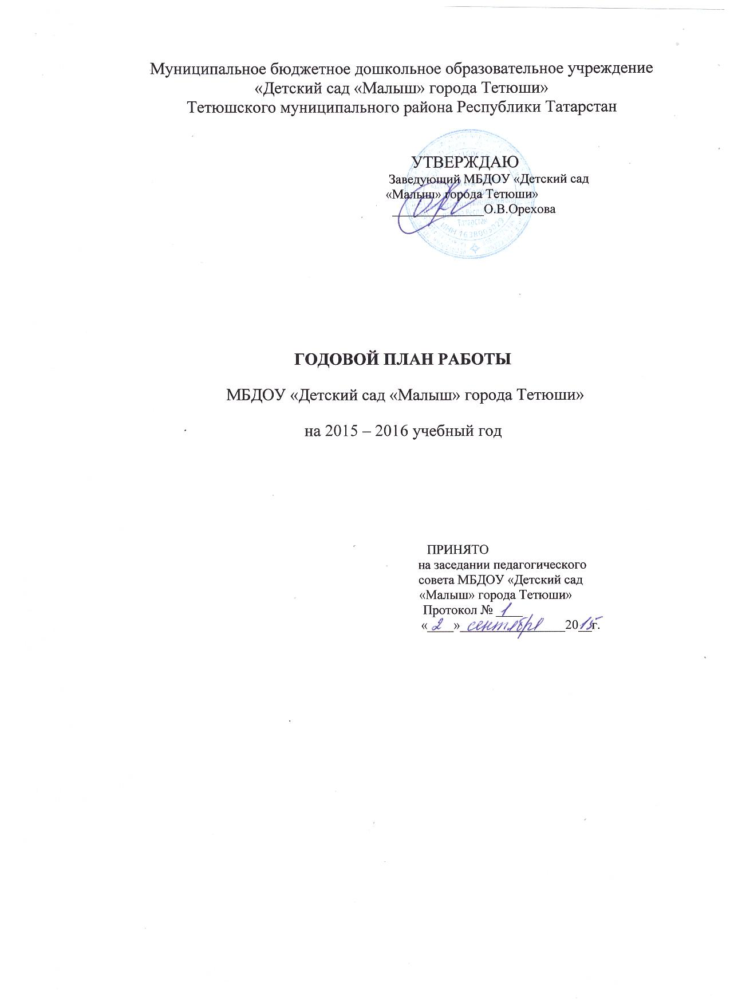
Информационно – аналитическая справка о выполнении годового плана работы МБДОУ «Детский сад «Малыш» города Тетюши» за 2014-2015 учебный год
МБДОУ «Детский сад Малыш» города Тетюши» Тетюшского муниципального района Республики Татарстан находится по адресу: 422370, РТ, г. Тетюши, ул. Свердлова, д. 75.
МБДОУ «Детский сад «Малыш» города Тетюши» имеет лицензию на право осуществления образовательной деятельности № 6640 от 29 мая 2015 года, выданную Министерством образования и науки Республики Татарстан
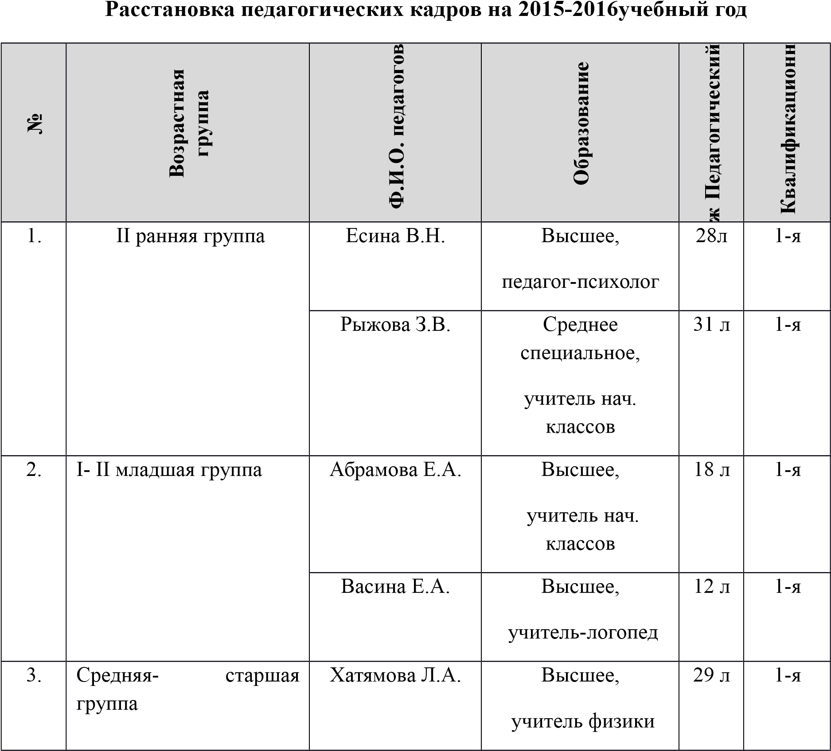
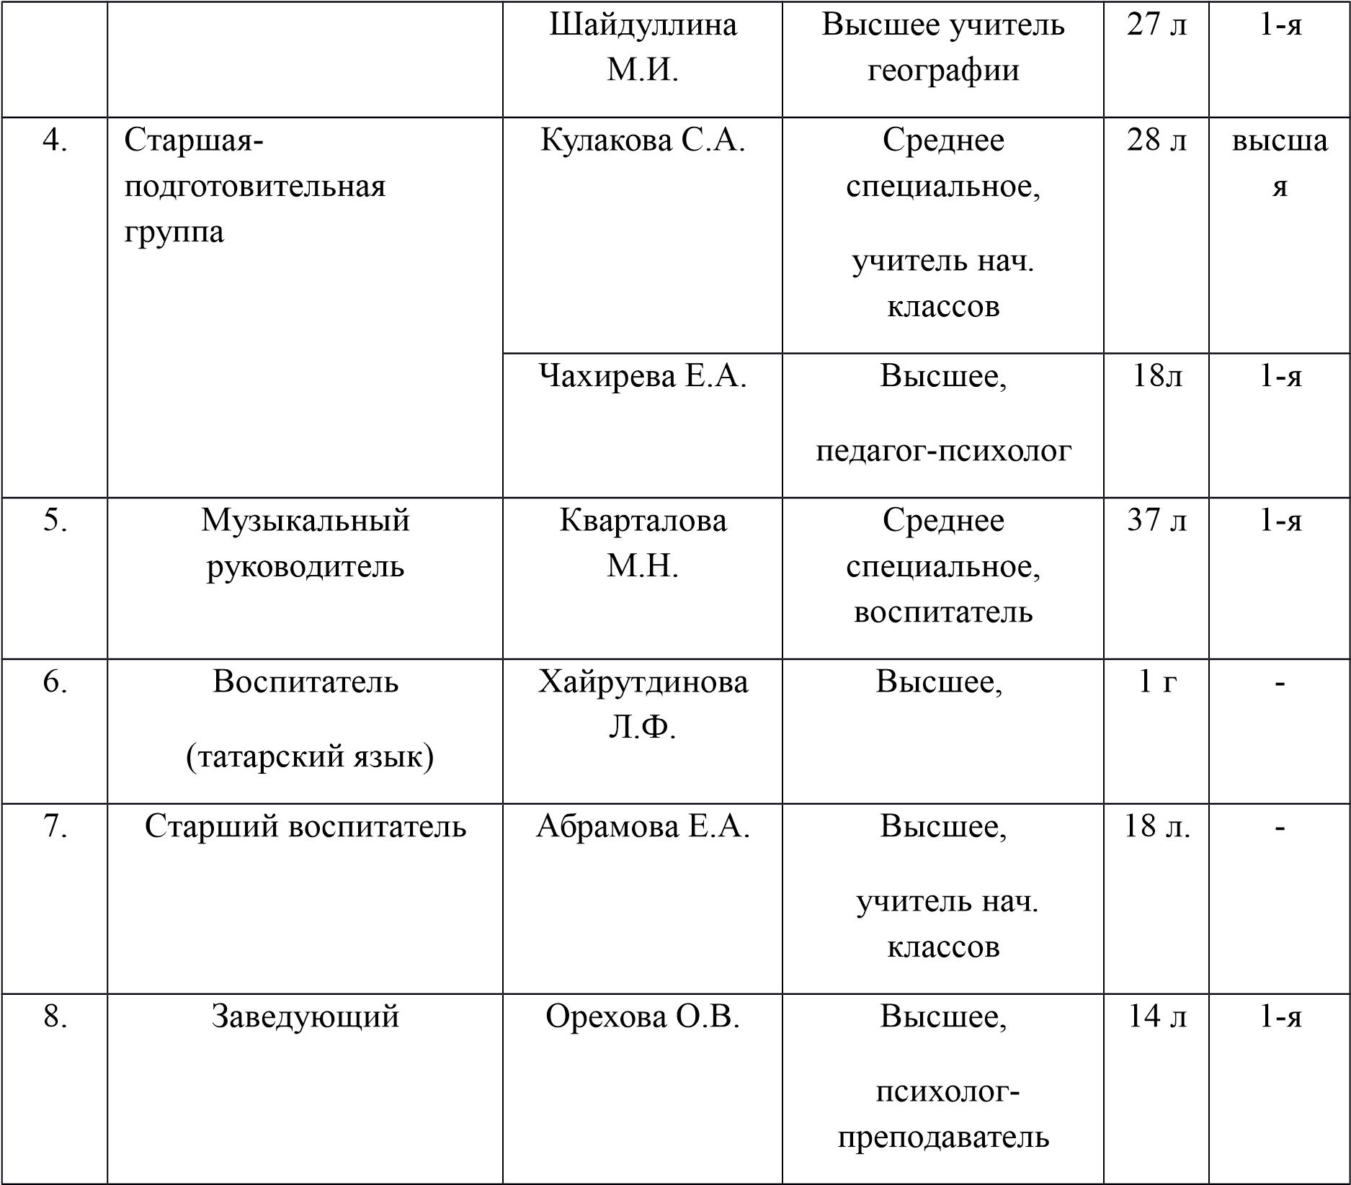
Планирование работы по самообразованию педагогов
№
Ф.И.О.
педагога
Должность
Тема
самообразования
Форма, отчеты,
сроки
1
Кварталова
М.Н
Муз.руководитель
«Музыкальный
фольклор

как
средство

развития
музыкальных
способностей
детей»
Выступление

на
педсовете
Подбор
методических
материалов
2
Хайрутдинова
Л.Ф.
Воспитатель
(
тат.языка
)
«Роль и применение
игровых технологий

обучении
в
дошкольников
татарскому языку
Подборконспектов,
открытый
просмотр
, работа с

по
педагогами
обучению
тат.языку
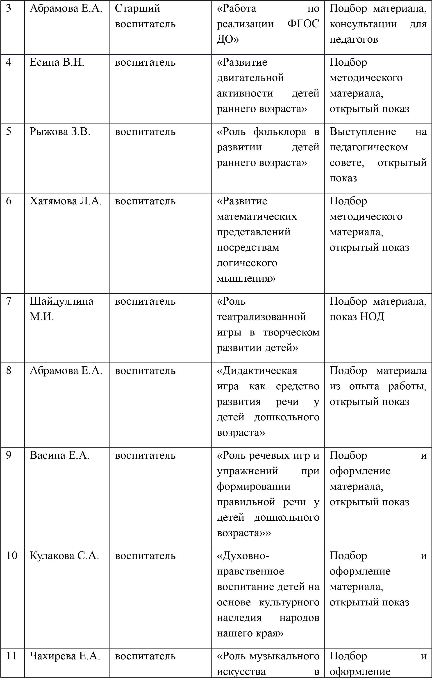
формировании
личности
дошкольников»
конспектов,
открытый показ
Анализ работы педагогического коллектива
МБДОУ «Детский сад «Малыш» рассчитан на 4 группы. В 2014-2015 учебном году функционировало 4 разновозрастные группы: II ранняя группа – 13 детей II младшая группа – 20 детей средняя группа –21ребенок
старшая – подготовительная группа –27детей
Списочный состав на начало года составил: 81 воспитанник.
В детском саду имеются дополнительные помещения: музыкально - спортивный зал, кабинет татарского языка, методический кабинет, музей, где дети получают дополнительные знания об окружающем мире.
На территории детского сада расположены: игровые площадки групп, спортивная мини- площадка, цветники, мини - огород. Вся территория озеленена цветами.
В ДОУ создана необходимая материальная база и условия для учебной и воспитательной работы, позволяющая заложить фундамент знаний воспитанников.
Группы оборудованы необходимой мебелью, инвентарем. При оформлении групповых комнат педагоги исходят из требований безопасности для здоровья детей используемого материала. В течении учебного года было приобретено:посуда, игрушки и игры.
В ДОУ имеются технические средства: магнитофоны, музыкальный центр, компьютеры, принтер, мультимедийный проектор.Имеется достаточное количество методической литературы и учебно-наглядных пособий для обеспечения воспитательно - образовательного процесса в ДОУ.
Все педагоги ДОУ постоянно повышают свой профессиональный уровень квалификации. Проходят курсы повышения квалификации. Посещают методические объединения, знакомятся с опытом коллег других дошкольных учреждений, работают над темами по самообразованию, участвуют в конкурсах, приобретают новинки методической литературы.
Аттестацию в 2014 – 2015 учебном году прошли следующие педагоги:
Васина Е.А., Чахирева Е.А., Кварталова М.Н. получили первую квалификационную категорию.
Участие МБДОУ «Детский сад «Малыш» города Тетюши» в муниципальных, городских и районных мероприятиях в 2014 – 2015 учебном году:
- Октябрь 2014г. – участие воспитателя Чахиревой Е.А. в республиканском конкурсе научно – исследовательских работ по профилактике ДДТТ.
- Ноябрь 2014 г. – районный семинар для воспитателей по обучению татарскому языку на тему: «Әй,уйныйбыз, уйныйбыз…»
- Ноябрь 2014 г. – районный семинар для воспитателей ДОУ на тему: «Создание условий для здорового образа жизни в системе воспитательно – образовательного процесса в детском саду через здоровьесбережение с внедрением ФГОС ДО»
- Ноябрь 2014 г. – участие ДОУв республиканском конкурсе «Спорт – альтернатива пагубным привычкам»
- Декабрь 2014 г. – участие ДОУ в международной программе «Эко- школа
/Зеленый флаг»
- Декабрь 2014 г. – II место в Российском конкурсе «Ёлочка, живи!»
- Январь 2015 г. – массовый забег «Лыжня Тетюш – 2015»
- Февраль 2015 г. – участие в городском празднике «Масленица»
- Февраль 2015 г. – (I место в номинации «конферанс») районного этапа молодежно – эстрадного конкурса «Созвездие – 2015», руководитель Кварталова М.Н.
- Апрель 2015 г. – участие в ДОУ в малой районной спортакеаде
- Апрель 2015 г. –I место врайоном этапе конкурса (сочинение стихов к 70-ти летию Победы), воспитатель Абрамова Е.А.
- Апрель 2015 г.- Iи III место в районом конкурсе чтецов, посвященных 70-ти летию Победы (дети:Адаев П., Матвеева Л.иБиктеева З.; руководителиКулакова С.А. и Чахирева Е.А.)
- Апрель 2015 г. – участие в чтениях произведений Г.Тукая (дети: Грошева Д. и Файзуллин Р.; руководитель – Хайрутдинова Л.Ф.)
- Апрель 2015 г. – участие в конкурсе «Воспитатель года – 2015» (воспитатель
– Чахирева Е.А.)
- Май 2015 г. –участие в районномсеминаре по экологическому воспитанию
( воспитатели: Кулакова С.А. и Васина Е.А. )
- Май 2015 г. – участие в зональном семинаре работников ДО на тему:
«Социальное партнерство ДОО и семьи в условиях стандартизации дошкольного образования и в рамках реализации Международной программы «Эко –Школы /Зеленый флаг» (воспитатель: Кулакова С.А., ст. воспитатель: Тарасова Н.Н.)
- Июнь 2015 г. – участие в велокроссе г. Тетюши
- Июль 2015 г. - (III место) в городском конкурсе оформления рыбного стола к празднику «День города»
Управление МБДОУ осуществляется в соответствии с Законом РФ «Об образовании в Российской Федерации», «Уставом» и строится на принципах демократичности, открытости, приоритета общечеловеческих ценностей, охраны жизни и здоровья человека, свободного развития личности.
Перед ДОУ в 2014-2015 учебном году были поставлены следующие задачи:
- Создание условий для здорового образа жизни в системе воспитательно – образовательного процесса в детском саду через здоровьесбережения с внедрением ФГОС и использованием УМК.Оздоровительная работа с дошкольниками в последние десятилетия приобрела особую актуальность, что связано со стабильной тенденцией ухудшения здоровья всего населения России, в том числе и детей. Известно, что дошкольный возраст является решающим в формировании фундамента физического здоровья. Ведь именно до 7 лет человек проходит огромный путь развития, неповторимый на протяжении всей последующей жизни. Именно в это время идет интенсивное развитие органов, становление функциональных систем организма. Важно на этом этапе сформировать у детей базу практических навыков здорового образа жизни, осознанную потребность в систематических занятиях физической культуры и спортом. Эффективным средством укрепления здоровья и снижения заболеваемости детей является физкультурно – оздоровительная работа в условиях ДОУ. В детском саду проводился практикум для воспитателей на тему: «О пользе дыхательной гимнастики для детей», открытый показ образовательной деятельности в каждой возрастной группе на данную тему. Воспитатели создали необходимые условия для укрепления здоровья детей: пополнили физкультурные уголки, обновили нестандартное оборудование для работы с детьми, обновили дорожки с различными раздражителями, оформили уголки для родителей. В ДОУ каждый квартал проводился анализ посещаемости и заболеваемости воспитанников. По сравнению с предыдущим учебным годом, дети стали меньше болеть. Также проводилось анкетирование родителей. Результаты анкетирования показали следующее: 57,1% родителей оценивает физическое развитие ребенка в отличном состоянии, удовлетворительное состояние – у 37,5% родителей. 76,8% родителей считают, что необходимо заниматься закаливанием детей, в то же время 19,7 % родителей против закаливания. Отрадно отметить, что 80% родителей в выходные дни организуют прогулки с детьми, но в тоже время все воспитанники у телевизора проводят больше времени, чем предусмотрено для ребенка. Почти 80% родителей ответило, что дети болеют редко. И причиной болезней является слабый иммунитет и хронические заболевания ответило –почти 70 %. В ДОУ проводился семинар для воспитателей по обучению татарскому языку на тему: «Әй, уйныйбыз, уйныйбыз…», где педагоги делились опытом работы с использованием УМК, воспитатель Хусаинова М.К. показала образовательную деятельность с детьми по работе с учебно – методическим комплектом. На тему: «Создание условий для здорового образа жизни в системе воспитательно – образовательного процесса в детском саду через здоровьесбережения с внедрением ФГОС» проводился районный семинар для воспитателей детских садов. Приглашенным была представлена работа с детьми по всем возрастам, также были даны рекомендации по работе с воспитанниками. Итогом всей физкультурно – оздоровительной работы стал педагогический совет. Считаю, что коллектив с данной задачей отлично справился.
- Экологическое воспитание в детском саду.По данной задаче была проведена большая работа. Детский сад в течение всего учебного года участвовал в Международной программе «Эко – школа/Зеленый флаг». Основная тема, над которой работал коллектив «Кругом вода». Начиная с раннего возраста дети вместе с воспитателями наблюдали за водой, изучали свойства и состояния воды, экспериментировали, ходили на экскурсии, делали определенные выводы. На данную тему проводился тематический контроль в каждой возрастной группе, который показал, что все воспитатели в своей работе используют различные формы работы по экологическому воспитанию, у них имеется достаточное количество материала для проведения образовательной деятельности. Активно использовались игровые, здоровьесберегающие технологии. В группах созданы условия для экологического воспитания. В уголках для родителей имеется наглядная информация. Родители приняли активное участие в анкетирование на тему: «Экологическое воспитание в семье», которое показало положительные тенденции воспитания в данном направлении. Также родители вместе с детьми принимали участие во Всероссийском конкурсе поделок из бросового материала на тему: «Елочка, живи!», где ДОУ стало призером в номинации «Семейная работа». Был проведен педагогический совет - деловая игра на тему: «Экологическое воспитание дошкольников». Воспитатели детского сада приняли участие в районном и зональном семинарах работников ДОУ на тему: «Социальное партнерство ДОО и семьи в условиях стандартизации дошкольного образования и в рамках реализации Международной программы «Эко –Школы /Зеленый флаг». Итогом работы являлся отчет по программе «Эко – школа/Зеленый флаг». Таким образом, работа по экологическому воспитанию и образованию в группах ведется планомерно и систематически
- Самореализация детей в ДОУ через различные виды театрализованной деятельности с использованием УМК. В каждой возрастной группе были оформлены мини – музеи: «Театр моего детства», «Самодельные игрушки», «Руки не для скуки», «Тряпичные куклы», где активное участие принимали родители воспитанников, которые совместно с детьми мастерили изделия. В каждой группе имеются уголки с различными видами театра. Данная задача была выполнена в полном объеме.
3. Формирование личности ребенка с учетом его физического, психического развития, индивидуальных возможностей и способностей, обеспечение готовности к школьному обучению.На протяжении всего учебного года работа педагогов строилась с учетом индивидуальных возможностей и способностей детей. С детьми занимались воспитатели, логопед, воспитатель по обучению татарскому языку, музыкальный руководитель. Мониторинг на конец учебного года показал, что все дети имеют хорошие результаты освоения образовательной программы. Воспитанники подготовительной к школе группе имеют отличную психологическую готовность к обучению в начальной школе.
Основной формой работы с детьми являются комплексные и интегрированные ОД, которые проводятся в индивидуальной, фронтальной и подгрупповой форме. Усвоение и выполнение программы в соответствии с возрастом-98%. Работа с детьми в ДОУ строиться с учетом индивидуальных особенностей детей.
В нашем детском саду ежегодно проводятся выставки и конкурсы. Участие в них принимают дети и взрослые. В течении учебного года были проведены тематические выставки: выставка поделок: « Осень в гости к нам пришла», « Букет для мамы», «Елочка, живи!», «Любимое занятие моей мамы», «Букет для мамы».
Выставки рисунков: « Зимняя сказка», «Наши папы лучше всех», «Соблюдаем правила дорожного движения», « Весенняя капель».
Фотовыставки: «Мамочка моя!», «В гостях у осени», «Новогодние и рождественские праздники», «Природа моего края», «Наши дела»
Созданы все условия для развития творческого потенциала и познавательной сферы детей и взрослых.
Так же в детском саду воспитанники знакомятся с русскими, татарскими чувашскими, мордовскими народными традициями, традициями гостеприимства, разучивают русские народные песни, заклички, пословицы и поговорки; татарские песни, игры. Являются активными участниками и всех народных праздников — Рождество, Масленица, «Науруз», «Праздник птиц» и др.
Вопросы охраны и укрепления здоровья детей, физического развития дошкольников являются одним из важнейших направлений деятельности нашего детского сада.
В ДОУ со всеми работниками детского сада проводятся инструктажи по охране жизни и здоровья детей. В 2014- 2015 учебном году случаев детского травматизма не зарегистрировано.
В группах разработана система закаливания, закаливающие мероприятия с учетом групп здоровья, индивидуальных особенностей детей. Педагогами ДОУ проводятся различные виды физкультурно- оздоровительной работы:
-занятия по физической культуре
- физкультминутки
-разновидности гимнастики ( утренняя, пальчиковая, артикуляционная, побудки )
- различные виды закаливания
- дни здоровья
- физкультурные праздники, досуги.
Педагоги приобщают детей к здоровому образу жизни. Проводилась просветительская работа с родителями по формированию здорового образа жизни.
-знакомство родителей с оздоровительными мероприятиями,
-с содержанием физкультурно- оздоровительной работы;
-с общегигиеническими требованиями рационального режима дня, полноценного сбалансированного питания, закаливания.
На сегодняшний день актуальной остаётся взаимодействие с родителями.
В течение учебного года в ДОУ велась систематическая и целенаправленная работа всего педагогического коллектива по взаимодействию с семьями воспитанников:
-ознакомление с уставными и локальными документами;
-заключение договоров с родителями вновь поступающих детей;
- анкетирование ;
- проведение родительских собраний;
- консультативные беседы по запросам родителей;
-групповые досуговые мероприятия;
- организации совместных дел, праздников;
- оформление информационных стендов;
-пропаганда педагогических знаний родителям (выставки, информационные уголки).
Посещение групп в течении учебного года позволило многим родителям пересмотреть свой взгляд на современное дошкольное образование. Большинство родителей отметило позитивные изменения в поведении своих детей. По их мнению, благодаря посещению детского сада ребята стали более общительными, раскрепощёнными, внимательными, организованными.
В 2014-2015 учебном годы были проведены следующие районные семинары:
- Районный семинар для воспитателей по обучению татарскому языку на тему : «Әй, уйныйбыз, уйныйбыз…
- Районный семинар для воспитателей ДОУ на тему: «В данном учебном году был проведен районный семинар для воспитателей ДОУ на тему: «Создание условий для здорового образа жизни в системе воспитательно – образовательного процесса в детском саду через здоровьесбережение с внедрением ФГОС ДО».
Работу ДОУ за 2014-2015 учебный год можно признать удовлетворительной. Годовые задачи и запланированные к ним мероприятия были реализованы в полном объеме и проводились в разнообразных формах, четко и организовано, есть положительные результаты в их решении. Предметно-развивающая среда в ДОУ и в групповых комнатах изменяется в соответствии с современными требованиями, отвечает художественно – эстетическим и санитарноэпидемиологическим требованиям. Сотрудниками ДОУ создаются все условия для охраны и укрепления здоровья детей и для их полноценного развития.
Комплектование групп на 2015 – 2016 учебный год
Фактически работает 4 группы, наполняемость – 80 воспитанников
II ранняя группа – 15 детей II младшая группа – 21 детей средняя группа –21ребенок
старшая – подготовительная группа –23детей
Задачи работы на 2015 – 2016 учебный год:
- Обновление содержания работы ДОУ по реализации ФГОС ДО с использованием УМК.
- Развитие познавательно – исследовательской деятельности воспитанников через организацию детского экспериментирования.
- Совершенствование работы по обучению детей навыкам безопасного поведения на улице.
- Формирование экологического мировоззрения детей на основе игр и наблюдений.
5 .Формирование художественно-эстетического сознания, развитие творческих умений, навыков, воображения и фантазии детей в области художественной культуры, искусства и театрализованной деятельности.
Сентябрь 2015 года
Вид деятельности Ответственный
- Работа с кадрами
  - Текущие инструктажи поОТ и охране жизни и здоровья Заведующий детей.
  - Составление и выбор тем по самообразованию. Ст. воспитатель
  - Инструктажи с работниками. Заведующий
  - Профсоюзное собрание «Утверждение плана работы на профком
2015 – 2016 учебный год
1.5. Правила обработки посуды, смена белья и прочее. Заведующий
1.6. Ознакомление и утверждение новых должностных Заведующий инструкций
- Организационно-педагогическая работа
2.1. Педагогический совет № 1, установочный. Заведующий
- Анализ работы за летне-оздоровительный период. Заведующий
- Ознакомление педагогического коллектива с годовым Заведующий планом МБДОУ и его утверждение на 2015-2016 уч. год
- Утверждение образовательной программы ДОУ. Заведующий 4) Утверждение видов непосредственно образовательной Заведующий деятельности и планов кружковой работы с детьми.
- Утверждение расписания музыкальных и физкультурных Заведующий видов деятельности.
- Утверждение положения об аттестации педагогов на СЗД. Заведующий
- Утверждение плана работы по преемственности школы и детского сада.
- Утверждение тематики родительских собраний.
- Обсуждение расстановки кадров по группам. Заведующий
- Итоги смотра групп по подготовке к новому учебному году. Ст. воспитатель
2.2. Консультация для воспитателей ранней группы Ст. воспитатель «Адаптация детей к условиям детского сада в соответствии с требованиями ФГОС ДО».
- 3.Музыкальное развлечение, посвященное Дню Знаний Муз.руководитель
  - Руководство и контроль: проверка качества оформления Заведующий документации.
  - Цикл практических занятий по обучению русскоязычных Воспитатель ( тат.яз) педагогов элементарной татарской разговорной речи. Хайрутдинова Л.Ф.
  - Развлечение по сказкам Абдулы Алиша. Воспитатель ( тат.яз) Хайрутдинова Л.Ф.
  - Составление плана работы с аттестующимися педагогами Ст. воспитатель
3 .Работа с родителями
  - Оформление сведений о родителях в документацию. Воспитатели групп
  - Анализ семей по социальным группам (полные, неполные Воспитатели групп

и т.д.).
- 3.Заключение договоров с вновь прибывшими. Заведующий
- 4.Ознакомление с Уставом ДОУ с вновь прибывшими. Заведующий
  - Конкурс «Ярмарка затей» Воспитатели групп
  - Спортивный праздник «Буду здоровым»
- Административно-хозяйственная работа
  - Работа по благоустройству территории Заведующий, завхоз
  - Анализ маркировки мебели и подбора мебели в группах Заведующий, воспитатели д\с
  - Приказ по организации питания в ДОУ, назначение Заведующий ответственных.
  - Оперативное совещание по подготовке ДОУ к новому Заведующий учебному году.
  - Оборудование нового участка Завхоз, рабочий по
обслуживанию здания
  - Замена тэнов электрокотла, проверка готовности Завхоз, оператор
отопительной системы. котельной
Октябрь 2015 года
Вид деятельности Ответственный
- Работа с кадрами
  - Подготовка групп ДОУ к зиме Заведующий, завхоз, оператор котельной
  - Составление планов работы воспитателей по Воспитатели групп самообразованию.
  - ТБ на кухне, работа с электроприборами. ТБ на Заведующий прачечной, электромашины, в кочегарке, ТБ при работе электронагревателями.
  - Контроль за продуктами питания. Заведующий
  - Консультация для мл.воспитателей Заведующий «Распределение обязанностей между воспитателями и мл. воспитателями»
- 6.Обсуждение действий персонала в ЧС, при Заведующий
угрозе террористических актов. Практическая тренировка.
1.7. Производственное совещание: Заведующий, председатель профкома
- Ознакомление с «Положение о премировании работников…»
- Ознакомление с правилами внутреннего распорядка для работников ДОУ. 3) Ознакомление работников с условиями вступления в профсоюзную организацию. 2 . Организационно-педагогическая работа
  - Подготовка к районному семинару Ст. воспитатель, воспитатель (тат.яз), муз. руководитель, воспитатели
  - Подготовка к педсовету № 2
  - Консультация для воспитателей на тему: Ст. воспитатель
"Организация и проведение экспериментов с
дошкольниками. Содержание уголков экспериментальной деятельности".
  - Выставка рисунков на тему: «Шутить с огнем Воспитатели опасно!», «Соблюдаем правила дорожного движения»
  - Осенние праздники: «Бабушка моя», Воспитатели «Воронушка», «Осенний сундучок», «Сказки осени»
  - Проведение Месячника ГО Ст. воспитатель
  - Руководство и контроль: обследование Заведующий, детский педиатр состояния здоровья детей.
  - Консультация для воспитателей на тему: Педагог-психолог «Психологическое здоровье детей как цель и критерий успешности работы дошкольного учреждения».
  - Сбор природного и бросового материала Воспитатели
  - Проведение занятий с педагогами по изучению Воспитатель ( тат.яз) Хайрутдинова татарского языка и использованию УМК Л.Ф.
  - Работа с педагогами по курсам повышения Ст. воспитатель квалификации в личном кабинете «Электронный детский сад»
  - Проведение гигиенического обучения с Заведующий, санэпидстанция работниками ДОУ
- Работа с родителями
  - Проведение общего родительского собрания Заведующий, судебный пристав, соц. «Проблемы своевременной оплаты за присмотр и защита, методист по дошкольному
уход за детьми. План работы на новый учебный образованию, ст. воспитатель,
год». воспитатель (тат.яз)
  - Групповые родительские собрания по плану. Воспитатели групп
  - Работа с родителями по благоустройству Заведующий, завхоз территории.
- Административно-хозяйственная работа
  - Подача заявок на курсы повышения Заведующий квалификации.
- 2.Работа по приобретению спортивного Заведующий, завхоз инвентаря.
  - Рейд по проверке санитарного состояния групп.
  - Инвентаризация в ДОУ.
Списание малоценного и ценного инвентаря.
Ноябрь 2015 года
Вид деятельности Ответственный
- Работа с кадрами
  - Подготовка здания к зиме, уборка территории. Коллектив, завхоз
  - Работа воспитателей по самообразованию. Воспитатели групп
  - Проведение обучения по пожарно-техническому Заведующий минимуму.
- Организационно-педагогическая работа
  - Районный семинар для музыкальных руководителей и Заведующий, ст. воспитатель, воспитателей по обучению татарскому языку на тему: муз.руководитель, воспитатель «Обновление содержания образовательной области ( тат. яз ).
«Музыка» с использованием УМК»
  - Районный семинар для воспитателей ДОУ на тему: Заведующий, ст. воспитатель, «Развитие познавательно – исследовательской воспитатели деятельности воспитанников через организацию детского экспериментирования»
  - Педагогический совет № 2 «Организация детского Заведующий, ст. воспитатель,
экспериментирования в условиях ФГОС ДО» воспитатели
2.3. Праздник ко Дню Матери-«Для мамочки любимой!» Воспитатели, муз.руководитель
- 4.Консультация для воспитателей «Значение здоровья в Ст. воспитатель жизни детей и взрослых»
  - Работа в уголке экспериментирования. Воспитатели
  - Анкетирование педагогов: «Создание предметно Ст. воспитатель развивающей среды в ДОУ»
  - Консультация «Организация работы в режимных Воспитатель (тат.яз) моментах по закреплению пройденного материала по Хайрутдинова Л.Ф. татарскому языку с использованием УМК».
  - Акция «Осторожно, дети!» Ст.воспитатель, воспитатели
подг.группы
- Работа с родителями
  - Выставка – «Руки мамочки моей…» Воспитатели групп
  - Фотовыставка «Золотая осень» (по страничкам Воспитатели групп осенних праздников)
- 3.Анкетирование родителей на тему: «Безопасность Ст. воспитатель, воспитатели вашего ребенка»
3.4. Памятка для родителей по безопасности Ст. воспитатель
- Административно-хозяйственная работа
- 1.Работа по оформлению ДОУ к Новому году Заведующий
  - Проверка освещения ДОУ, работа по дополнительному Завхоз освещению ДОУ
  - Анализ накопительной ведомости, бракеражного Заведующий журнала.
  - Разработка плана профилактических мероприятий по Ст.воспитатель ОРЗ и гриппу.
  - Работа по приобретению игрового материала для Заведующий, завхоз детей
  - Работа по проведению «Стрелец – мониторинг» Завхоз
Декабрь 2015 года

Вид деятельности Ответственный
- Работа с кадрами
  - Техника безопасности при проведении новогодних ёлок. Заведующий
  - О новогодних подарках и празднике для сотрудников. Профком
  - Консультация по проведению новогодних праздников. Заведующий
- Организационно-педагогическая работа
  - Подготовка к педагогическому совету №3 Заведующий, воспитатели
  - Теоретическая консультация для воспитателей «Роль Ст. воспитатель экологического воспитания в детском саду»
  - Смотр – конкурс уголков ПДД в группах. Воспитатели групп
- 4.Оформление ширм на тему: «Безопасная дорога». Воспитатели групп
  - Новогодние праздники. Муз. руководитель,
воспитатели
  - Практикум для воспитателей «Использование УМК в Воспитатель ( тат.яз) воспитательно - образовательном процессе» Хайрутдинова Л.Ф.
- Работа с родителями
  - Привлечение родителей к зимним постройкам на Воспитатели групп участках.
  - Организация и приобретение новогодних подарков. Родительский комитет
  - Участие в конкурсе «Елочка из подручных материалов». Воспитатели групп
- Административно-хозяйственная работа
  - Работа по приобретению утюга в ДОУ. Заведующий
  - Работа в ДОУ по эстетике оформления помещений. Заведующий, воспитатели, специалисты
  - Составление графика отпусков. Заведующий
  - Работа по составлению нормативной документации. Заведующий
  - Составление годового отчета. Заведующий
Январь 2016 года
Вид деятельности Ответственный
- Работа с кадрами
  - Инструктаж «Об охране жизни и здоровья в зимний Заведующий период – лёд, сосульки»
  - Обсуждение новинок методической литературы. Заведующий Выставка.
- Организационно-педагогическая работа
- 1.Подготовка к педсовету № 3
Заведующий, воспитатели
  - Родительские собрания в группах на тему: «ПДД знают Воспитатели групп все»
  - Консультация для воспитателей на тему: «Организация Ст. воспитатель работы с дошкольниками по правилам дорожного движения»
  - Анализ адаптации. Динамика нервно-психического Воспитатели ранних групп развития детей.
- 5.Выставка детских рисунков «Зимняя сказка» Воспитатели групп
2.6. Проведение «Дня здоровья» Воспитатели групп
- Работа с родителями
- 1.Анкетирование родителей: «Природа – наш друг» Ст. воспитатель
  - Фотовыставка «Новогодние и рождественские праздники» Воспитатели групп
  - Заседание родительского комитета. Заведующий
  - Пополнение дидактических игр по обучению детей Воспитатель (тат.яз) татарскому языку с использованием УМК Хайрутдинова Л.Ф.
  - Праздник «Нардуган» Воспитатель (тат.яз)
Хайрутдинова Л.Ф.
- Административно-хозяйственная работа
4.1. Оперативное совещание по противопожарной Заведующий безопасности.
- 2.Очистка крыши. Ревизия электропроводки в ДОУ. Заведующий, родители, завхоз
4.3. Ревизия продуктового склада. Контроль за закладкой Кладовщик , заведующий продуктов.
Февраль 2016 года

Вид деятельности Ответственный
- Работа с кадрами
  - Инструктаж. Профилактика гриппа в ДОУ в период Заведующий эпидемиологического неблагополучия.
  - Рейд поОТ и ТБ детей и сотрудников Комитет по ОТ
  - Консультация для обслуживающего персонала. Повторяем Заведующий правила СанПиН. Требования к санитарному содержанию помещений и дезинфекционные мероприятия.
  - Подготовка к празднованию дня 8 Марта. Профком
- Организационно-педагогическая работа
- 1.Педагогический совет № 3 «Совершенствование работы ДОУ Заведующий, ст. по обучению навыкам безопасного поведения на улице» воспитатель
  - Развлечение «День защитника Отечества» Воспитатели групп
  - Музыкальный праздник - «Проводы зимы» Муз.руководитель
  - Консультация для воспитателей на тему: «Формирование Ст. воспитатель представлений об объектах окружающего мира в процессе познавательного развития»
  - Руководство и контроль за организацией и проведением Заведующий, ст.
работы по ПДД воспитатель
  - Фотовыставка «Мой папа!» Воспитатели групп
  - Контроль за организацией совместной деятельности по Воспитатель ( тат.яз) обучению татарскому языку Хайрутдинова Л.Ф.
- 8.Музыкально - литературная композиция на тему: «Мир Воспитатель ( тат.яз) стихотворений М. Джалиля». Хайрутдинова Л.Ф.
- Работа с родителями
  - Консультация. Психологическая готовность родителей и Педагог- психолог детей к школе.
  - Фотовыставка «Вода, вода!» Воспитатели
- Административно-хозяйственная работа
  - Выполнение санэпидрежима в ДОУ Заведующий
  - Состояние охраны труда на пищеблоке Комиссияпо ОТ
  - Проверка организации питания по СанПиНу. Заведующий, ст. воспитатель
Март 2016 года

Вид деятельности Ответственный
- Работа с кадрами
  - Работа по составлению инструкций и обновлению Заведующий инструктажей.
  - Санитарное состояние групп – взаимопроверка. Профком, воспитатель
  - Празднование Международного женского дня Профком
  - О правилах внутреннего трудового распорядка. Заведующий, профком
- Организационно-педагогическая работа
- 1.Подготовка к педсовету №4 Ст. воспитатель
  - Организация развивающей среды в группе Воспитатели групп
  - Выступление на тему: «Организация работы по Воспитатели групп формированию навыков здорового образа жизни»
  - Выставка «Любимое занятие моей мамы», «Букет для Воспитатели мамы»
- 5 .Экскурсия в библиотеку «Презентация о воде»
  - Музыкальное развлечение «Для милой мамы», Воспитатели,
«Навруз», «Каргаботкасы», «День Воды» муз.руководитель
  - Тестирование русскоязычных воспитателей на знание Воспитатель ( тат.яз) татарского языка Хайрутдинова Л.Ф.
- Работа с родителями
  - Анализ заболеваемости детей Воспитатели
  - Музыкальное поздравление детей мамам и бабушкам Муз.руководитель
  - Выставка - «Букет для мамы» Воспитатели
- Административно-хозяйственная работа
  - Работа по дополнительному освещению ДОУ. Завхоз
- 2.Пополнение музыкально-физкультурного Заведующий, воспитатели
заласпорт.инвентарем. групп
  - Анализ накопительной ведомости в ДОУ. Завхоз
  - Работа по составлению новых локальных актов и Заведующий нормативных документов.
АПРЕЛЬ 2016 года
Вид деятельности Ответственный
- Работа с кадрами
1.2. Производственное совещание «Забота об участке ДОУ Заведующий, коллектив

– дело всего коллектива». Субботники. Рассада для цветников».
1.3. Экологические субботники по уборке территории. Коллектив
1.6. Выполнение санэпидемрежима Воспитатели
- Организационно-педагогическая работа
  - Подготовка к педагогическому совету №4 Заведующий,воспитатели
  - Воспитатель
  - Развлечение - «День смеха». Муз.руководитель,
воспитатели 2.4. Проведение викторин, посвященных в 12-апреля – Воспитатели День космонавтики в группах.
  - Консультация для воспитателей на тему: «Развитие Ст. воспитатель эмоциональной отзывчивости на содержание прочитанного произведения старшего дошкольного возраста»
  - Ребёнок на пороге школы. Отчёты воспитателей. Воспитатели подготов. группы
  - Выставка детских рисунков «Весенняя капель» Воспитатели групп
Выставка рисунков по произведениям Г. Тукая
  - Руководство и контроль. Психологическая готовность Заведующий детей к школе.
  - Проведение конкурса «Я говорю по-татарски» Заведующий, ст.воспитатель,
воспит. ( тат.яз).
  - Выставка детских поделок: “Сказки Г.Тукая - глазами Воспитатель ( тат.яз) детей” Хайрутдинова Л.Ф.
- Работа с родителями
  - Общее родительское собрание по итогам года. Заведующий
  - Групповые родительские собрания. Воспитатели
  - Фотовыставка «Наши дела». Воспитатели групп
  - Организация родителей по оформлению прогулочных Завхоз, коллектив участков ДОУ
- Административно-хозяйственная работа
  - Работа по благоустройству территории. Завхоз, коллектив
- 2.Оперативное совещание по итогам анализа питания в Заведующий ДОУ.
4.3. Работа по упорядочению номенклатуры дел. Заведующий
Май 2016 года
Вид деятельности Ответственный
- Работа с кадрами
  - Проведение инструктажей к летнее- Заведующий оздоровительной работе.
  - О переходе на летний режим работы. Заведующий
  - . Соблюдение санэпидемрежима в летний период. Заведующий, ст. медсестра
  - Составление годовых отчётов. Воспитатели групп
  - Организация выпуска детей в школу. Воспитателиподгот. гр
  - Озеленение участка ДОУ. Коллектив
- Организационно-педагогическая работа
  - Педагогический совет № 4. Итоговый Заведующий,воспитатели
1) О выполнении годовых задач учебного года. Заведующий 2) «О наших успехах» - отчёт воспитателей групп о Воспитатели проделанной работе за год.
- Оформление материалов по итогамНОД. Заведующий
- Утверждение плана работы на летнее- Заведующий оздоровительный период.
- Проект решения педагогического совета, его Заведующий утверждение, дополнения.
  - Достижения детей за год, используя результаты Воспитатели мониторинга (младшие, средние, старшие группы).
  - О работе воспитателей в летний период. Заведующий
  - Развлечения – «День Победы!», «Сабантуй» Муз.руководитель, воспитатели
  - Экскурсия к Вечному огню. Воспитатели групп
- 6.Выпускной бал. Музыкальный руководитель
2.7. Экологическая акция «Чистый родник» Ст. воспитатель, воспитатель ст. и подг. группы
- Работа с родителями
  - Привлечь родителей к благоустройству Воспитатели, завхоз, воспитатели территории ДОУ.
  - Заседание родительского комитета. Заведующий
  - Выпуск детей в школу. Музыкальный руководитель
  - Выставка работ художественно-продуктивной Воспитатели деятельности «Скоро лето!».
- Административно-хозяйственная работа
  - Благоустройство территории, смотр-конкурс. Заведующий
- 2.Анализ детей по группам здоровья на конец Педиатр учебного года.
  - Закупка материалов для ремонтных работ. Завхоз
  - Анализ накопительной ведомости. Заведующий, завхоз Открытые просмотры педагогической деятельности
Содержание
Сроки
Ответственный
Праздник «День Знаний» сентябрь 2015 Музыкальныйруководитель:
Кварталова М.Н.
Развлечение «Бабушка моя» октябрь 2015 Музыкальныйруководитель:
Кварталова М.Н., воспитатели групп
Тематические осенние досуги октябрь 2015 Музыкальный руководитель:
«Осень золотая»
Кварталова М.Н., воспитатели групп
Районный семинар для Ноябрь 2015 Хайрутдинова Л.Ф. музыкальных руководителей и воспитателей по обучению татарскому языку
Открытый показ «Организация Ноябрь 2015 Воспитатели детского экспериментирования»
Музыкально – литературные досуги ноябрь 2015 Музыкальные руководитель
«День матери» Кварталова М.Н.
Организация и проведение занятий по декабрь 2015 Воспитатели ПДД.
Тематические праздники «Новый декабрь 2014 Музыкальные руководитель: год» Кварталова М.Н.
Проведение «Дня Здоровья» январь 2016 Воспитатели
Досуг «Сказка на новый лад» февраль 2016 Все воспитатели, воспитатель тат.язХайрутдинова Л.Ф.., муз.
руководитель: Кварталова М.Н.
Тематические досуги, посвященные февраль 2016 Музыкальный руководитель:
Дню защитника Отечества Кварталова М.Н.
( все возрастные группы )
Открытые просмотры во всех февраль 2016 Воспитатели групп возрастных группах к педагогическому совету на тему: «Обучение детей навыкам безопасного поведения на улице».
Праздничные мероприятия, март 2016 Музыкальный руководитель: посвященные 8 Марта (все Кварталова М.Н. возрастные группы)
Викторина, посвященная 12 апреля апрель 2016 Воспитатель: Чахирева Е.А.
– День Космонавтики
( подготовительная группа )
Веселые старты апрель 2016 Воспитатель: Кулакова С.А.
Развлечение «День земли». апрель 2016 Воспитатели: Хатямова Л.А., Шайдуллина М.И.
Тематический досуг, посвященный май 2016 Музыкальный руководитель:
Дню Победы с детьми 5-7 лет Кварталова М.Н.
Выпускной бал в подготовительной май 2016 Музыкальный руководитель: группе Кварталова М.Н.
Сабантуй май 2016 Музыкальный руководитель:
Кварталова М.Н., воспитатель тат.язХайрутдинова Л.Ф.
Работа в методическом кабинете
Содержание
Сроки
Ответственный
Подбор и оформление
картотеки
конспектов.наглядно-
дидактических пособий
по художественному
творчеству
Сентябрь – октябрь 2015
Воспитатель :
Абрамова Е.А.
Воспитатели,
музыкальный
руководитель
Оснащение методического
кабинета и групп наглядно
– дидактическими и
учебными пособиями в
соответствии с ФГОС ДО
В течение года
Заведующий:
Орехова О.В.
Воспитатели
Подбор и оформление
материала наглядной
информации для
родителей по разделам
ОО.
В течение года
Воспитатели групп
Продолжение оснащения
библиотеки для детей и
педагогов по разделам
«Чтение художественной
литературы»,
В течение года
Заведующий:
Орехова О.В.
Воспитатели
«Коммуникация»,
«Познание»
Пополнение кабинета
дидактическими и
театрализованными
играми по УМК
В течение года
Заведующий:
Орехова О.В.
Воспитатели
План работы по профилактике детского дорожно-трнспортного травматизма
МБДОУ “Детский сад «Малыш» города Тетюши» на 2015- 2016 учебный год Работа с педагогическим коллективом

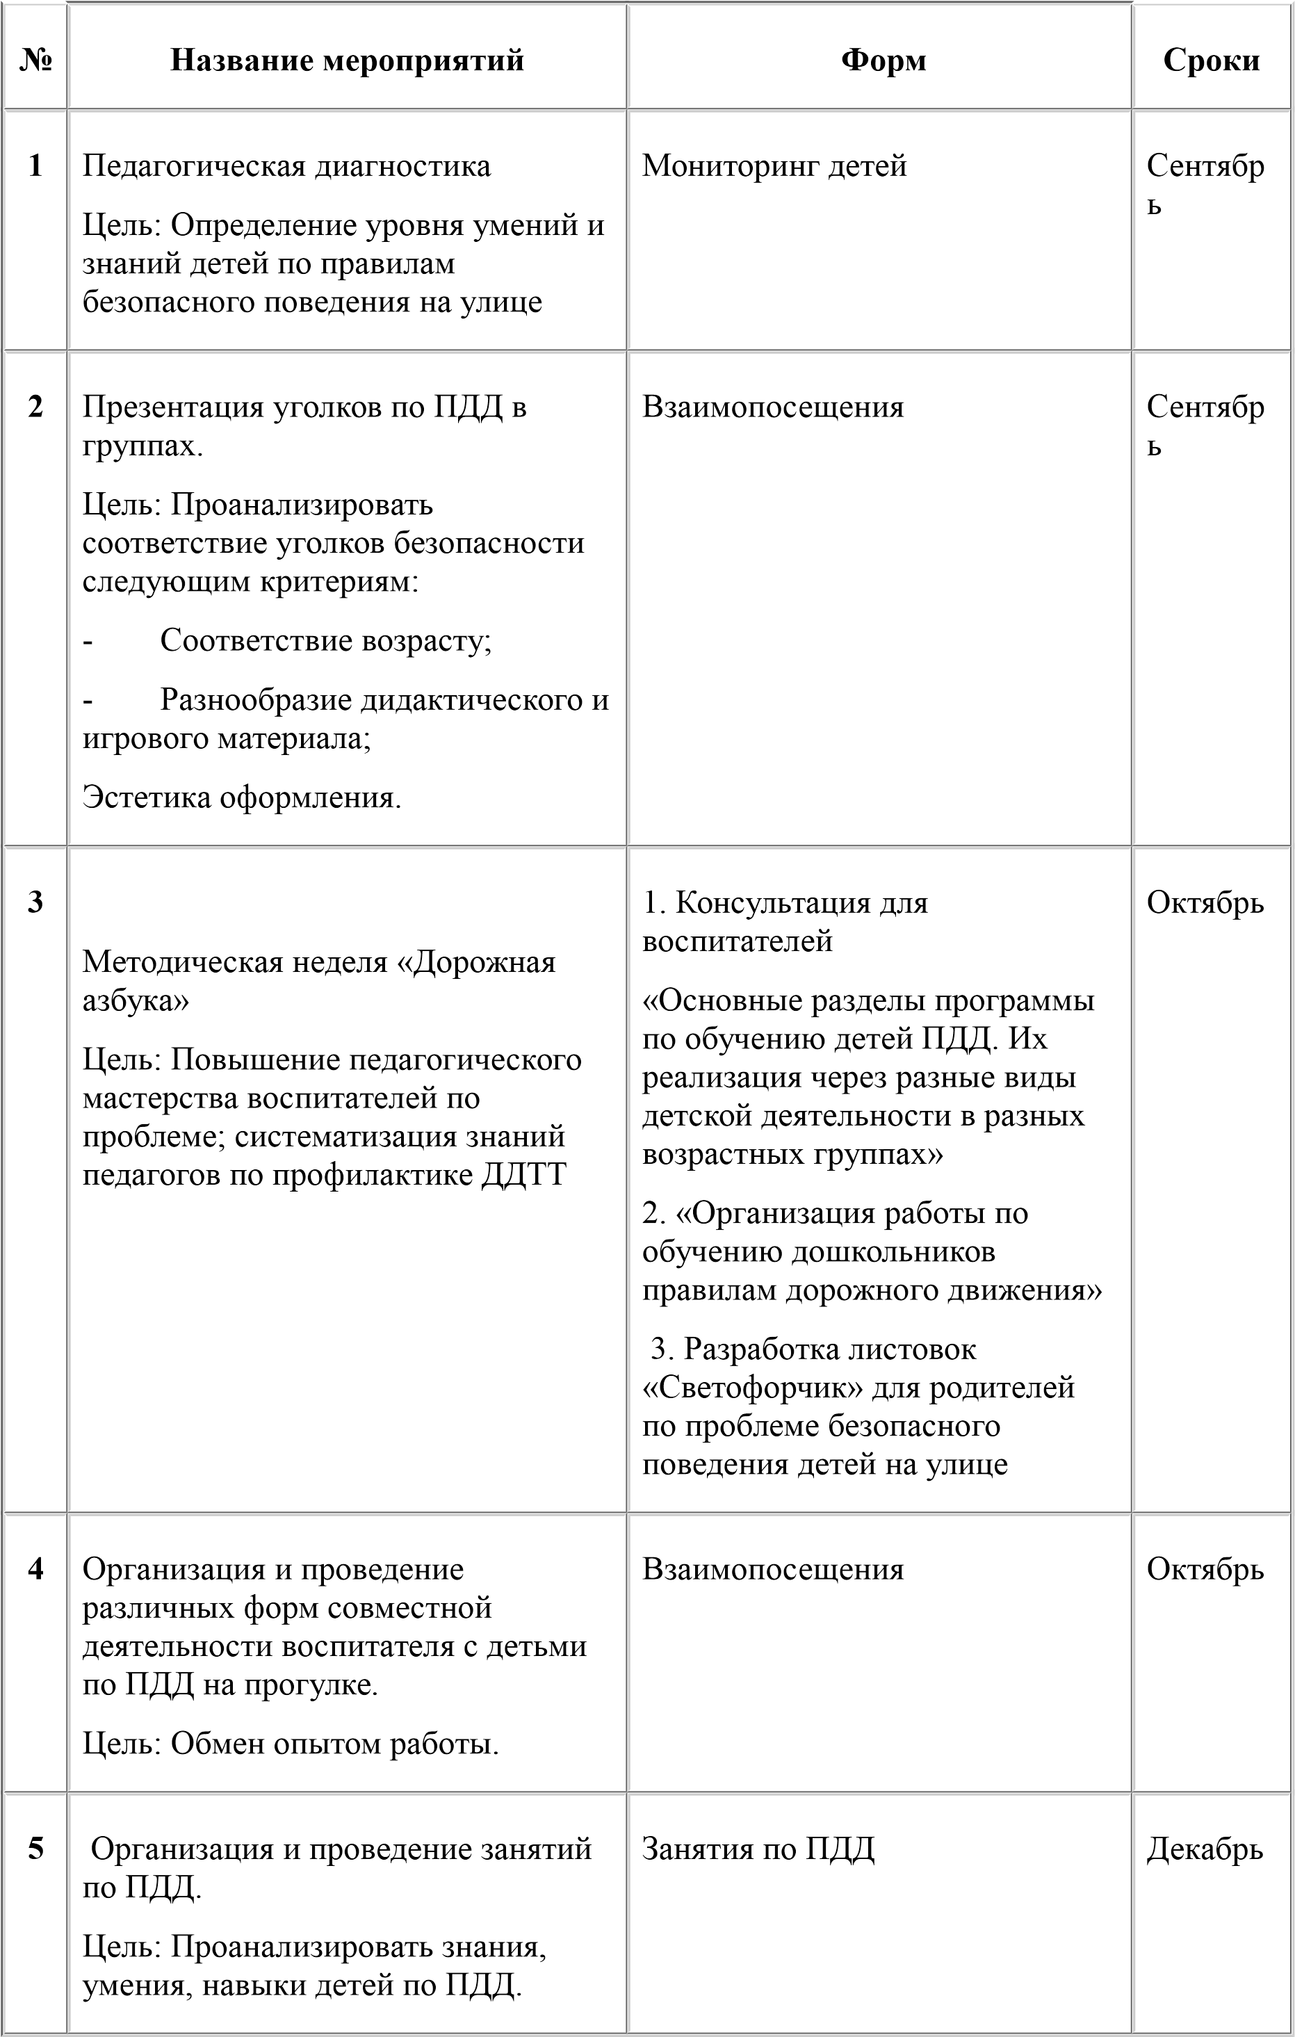
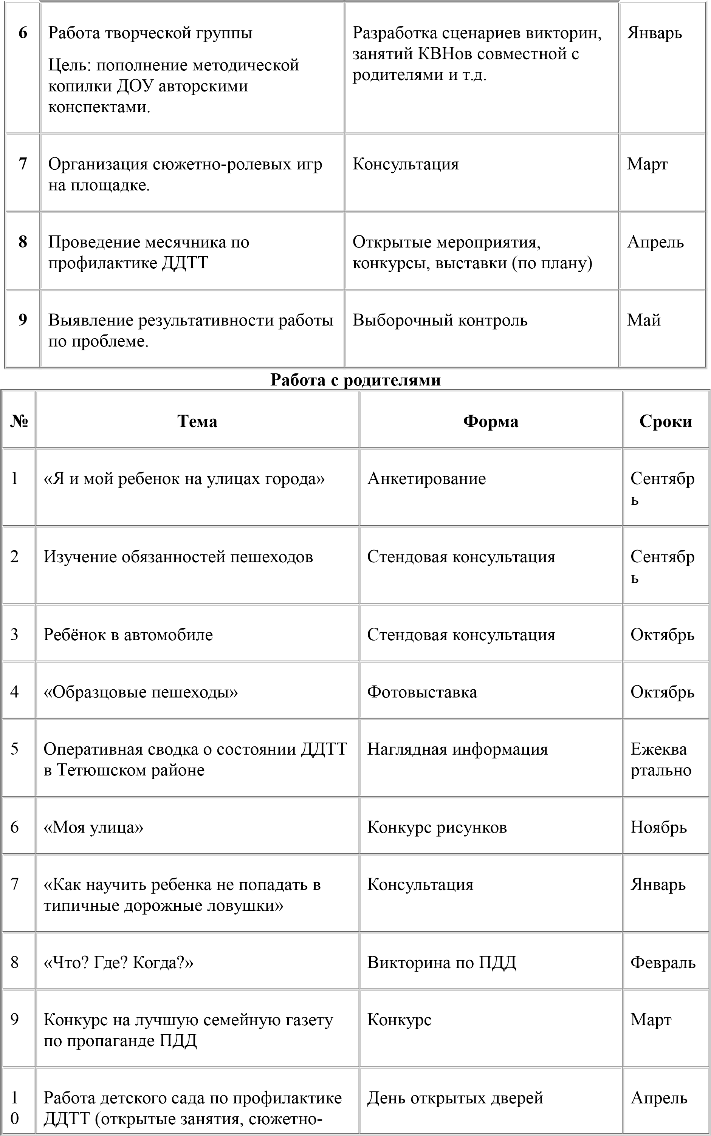
дидактические игры)
1
2

«Безопасный путь ребёнка в школу»
Составление карты-схемы
Май
Работа с детьми


№ Тема Форма Сроки
- Мониторинг по выявлению уровня знаний по 2 мл., средние, Сентябр
ПДД. старшие, ь
Целевые прогулки к перекрёстку. «Устройство подготовительные улицы». Сигналы светофора. Игры с макетом улицы.
- Экскурсия к перекрёстку. Изучение макетов 2 мл., средние, Сентябр проезжей части. Закрепление знаний на столах старшие, ь
макетах в играх подготовительные

- Беседа «Мы идём в детский сад» (безопасный Старшие, Октябрь путь). Развлечение “В гостях у дорожных подготовительные
знаков” (игры, ребусы, загадки)

- Игротека «Дорожная азбука». Игры «Подбери мл., средние, старшие, Октябрь знаки», «Нарисуй знаки», «Запрещается подготовительные разрешается» и др.
- «Участники дорожного движения». Беседы, мл., средние, старшие, Ноябрь игровые и проблемные ситуации о правилах подготовительные поведения на улице.
Конкурс рисунков среди семей воспитанников “Моя улица”.
- Игротека «Дорожная азбука». Игры «Перейди мл., средние, старшие, Ноябрь правильно улицу», «Дорожное лото» и др. подготовительные

- «Средства передвижения» — игры на мл., средние, старшие, Декабрь классификацию транспорта. Конкурс рисунков подготовительные
“Транспорт на улицах нашего города.”
- Игры с макетом улицы. Чтение литературы по мл., средние, старшие, Январь
ПДД. Литературная викторина. подготовительные
Проблемные ситуации «Что было бы, если на светофоре всегда горел красный свет» и т. д.
- Викторина «Что? Где? Когда?» мл., средние, старшие, Февраль подготовительные

1 Изготовление книжек-самоделок “Дорожная 2 мл., средние, Март
- сказка” старшие,
подготовительные
- Отгадывание кроссвордов. Дидактические игры старшие, Март
1 на знание правил поведения на улице и в подготовительные общественном транспорте.
- Развлечение по закреплению знаний детей о средние, старшие, Апрель
- правилах дорожного движения «Дорожная подготовительные Азбука».
1 Сюжетно-ролевые игры на транспортной средние, старшие, Май
3 площадке. подготовительные
Диагностика по выявлению уровня знаний по ПДД.

План работы общего родительского комитета на 2015-2016 учебный год
№
заседания
Вопросы,
рассматриваемые на
заседании
родительского комитета
Содержание деятельности по подготовке
вопросов на заседании
Сроки
Исполнители
1
2
3
4
5
№ 1
октябрь
1.

Исполнение
нормативно-правовых

одно

как

документов
из
организации

условий
сотрудничества

детского
сада и семьи.
Отв.: заведующий.
Изучение

нормативно-правовых

документов,
локальных
на

МБДОУ

актов

групповых
(
родительских

собраниях

«Об
Закон

РФ

образовании» в части, касающейся родителей,

дошкольном
Типовое

положение

о
образовательном учреждении, Устав МДОУ и
пр.)
До
20.10.
2015.
Воспитатели.
2
. Организация питания.
Отв.: шеф-повар.
Изучение

меню-раскладок,

технологических
карт приготовления блюд.
Изучение

информации

об

организации
диетического питания в МДОУ.
До
20.10.
2015.
Шеф-повар
Воспитатели
3.

Организация
физкультур-
но-оздоровительной
работы в МБДОУ.
Отв.: старшая медсестра,
Изучение

анализа

работы

по

и
сохранению
укреплению

здоровья

детей
за

2012-2013

учебный год, по организации физкультурно-
оздоровительной работы.
До
20.10.
2015.
Старшая
медсестра,
воспитатели
